MATEMATİK ÖDEVİ

#include <iostream>
#include <cmath>
using namespace std;
main(){
int a, b, c, Diskriminant;
setlocale(LC_ALL, "Turkish");
cout << "ax²+bx+c işleminden a yı giriniz:";
cin >> a;
cout << "ax²+bx+c işleminden b yı giriniz:";
cin >> b;
cout << "ax²+bx+c işleminden c yı giriniz:";
cin >> c;
Diskriminant = (b * b) - (4 * a * c);
cout << "Delta değeri:" << Diskriminant << endl;
if (Diskriminant < 0) {
cout << "Delta sıfırdan küçük olduğu için reel kök yok.";
}
else if (Diskriminant == 0) {
cout << "Delta sıfıra eşit olduğu için çift katlı kök";
}
else {
cout << "Delta sıfırdan büyük olduğu için iki farklı kökü var";
}
}
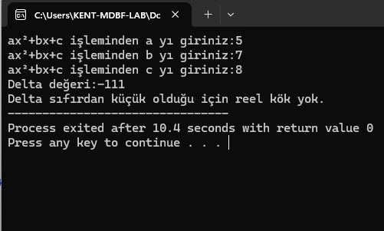
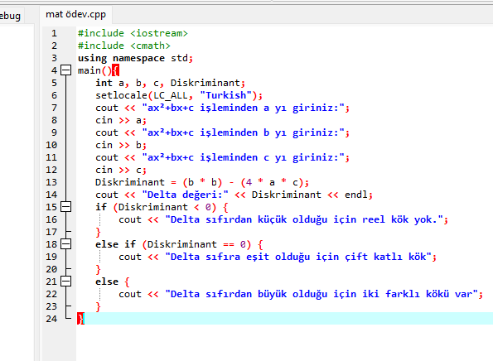
Bu program, kullanıcının girdiği a, b ve c katsayılarına göre ikinci dereceden bir denklemin diskriminantını hesaplamaktadır. Hesaplanan diskriminant değerine göre denklemin reel kök durumu belirlenmektedir. Eğer diskriminant negatifse reel kök olmadığı, sıfırsa çift katlı kök olduğu, pozitifse iki farklı reel kök olduğu ekrana yazdırılmaktadır. Program, kullanıcıdan veri alarak sonucu otomatik şekilde yorumlayan basit ve anlaşılır bir yapıya sahiptir.

